Mise en réseau Wifi de smartphoton lors de la 1ère installation

Après avoir créé votre carte SD (Min 8Gb) avec des logiciels du type :
Win32 Disk Imager
balenaEtcher
rufus

Insérer la carte SD flashée dans un PC. (Windows, Mac, Linux)
Sous Windows : Allez sur cette carte, partition nommée « boot »
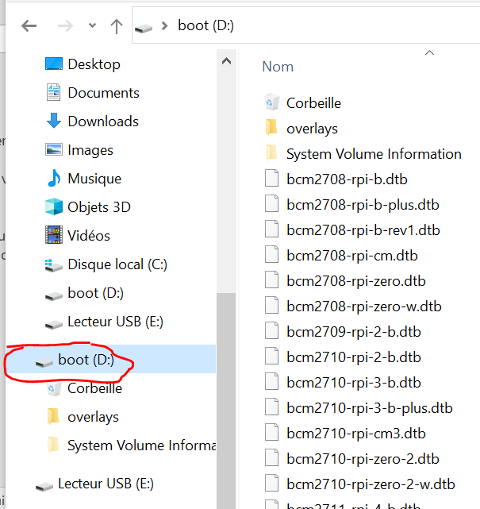
Sous Linux : Créer et éditer simplement ce fichier ci-dessous dans la partition /boot
Créez un fichier nommé : wpa_supplicant.conf Attention ! wpa_supplicant.conf et non pas wpa_supplicant.conf.txt !!!!
Pour être certain que cela fonctionne, veuillez activer « Extensions de noms de fichiers » pour avoir accès à ces extensions masquées par défaut dans Windows.
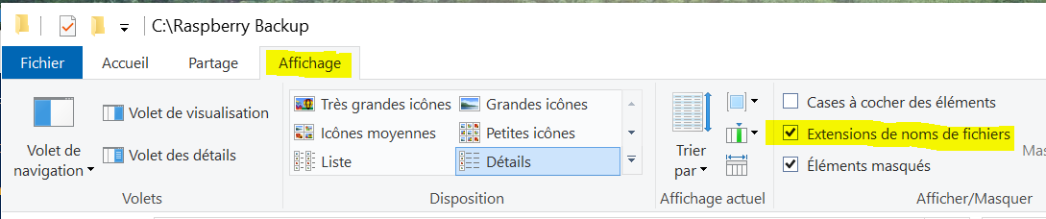
Donc, bouton droit de la souris, créer le fichier le fichier
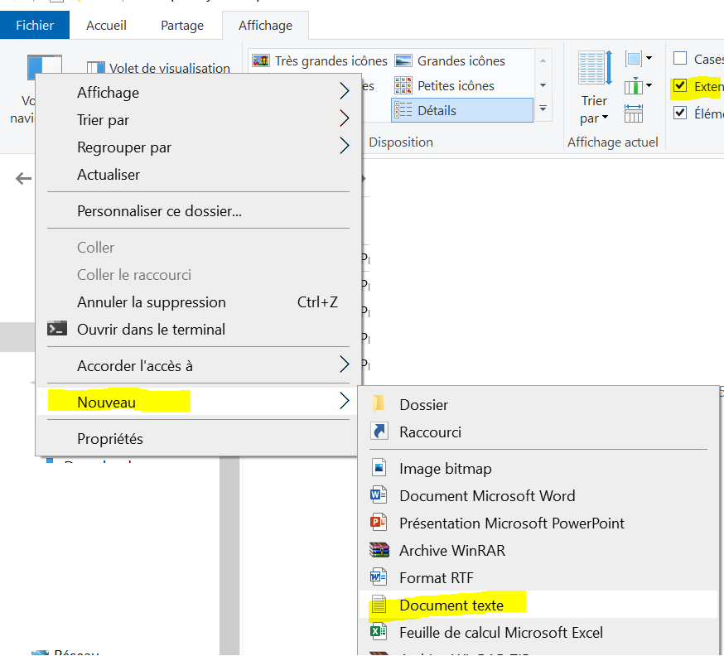
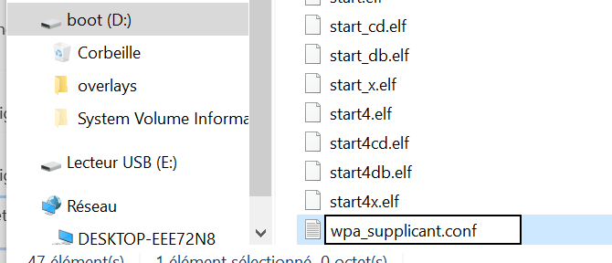
Répondre oui
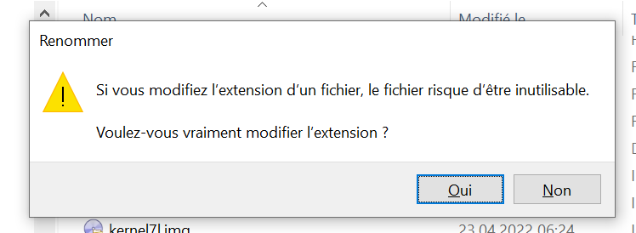
Dans celui insérez ces lignes en modifiant Mon-Wifi & Mon-mot-de-passe-wifi avec vos valeurs.
country=fr
update_config=1
ctrl_interface=/var/run/wpa_supplicant
network={
scan_ssid=1
ssid=" Mon-Wifi "
psk=" Mon-mot-de-passe-wifi "
}

Exemple dans le bloc-notes :
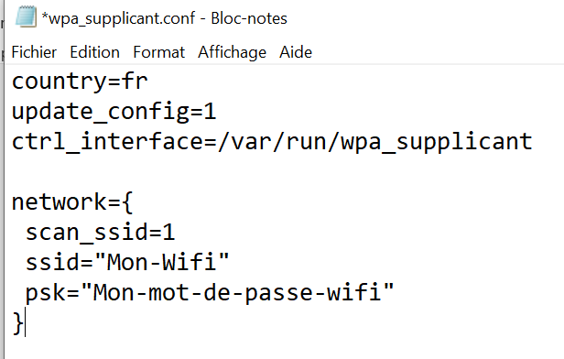
Sauvegardez le fichier !
Remettre la carte SD dans le Raspberry et redémarrer celui-ci.
Après, normalement il s’est connecté à votre réseau.

Agrandissement de la place disponible sur la carte SD

Si votre carte est plus grande que 8 Gb, ce que j’imagine, vous pouvez redimensionner celle-ci pour que smartphoton utilise toute celle-ci. Allet dans le menu « Debug » et appuyer sur le bouton « taille disque » pour voir la taille actuelle. Ensuite appuyer sur le bouton « étendre file system ».
Une fois cette commande terminée, appuyer sur le bouton « redémarrer le Pi ».
Une fois effectué, revenir sur ce tableau et appuyer à nouveau sur bouton « taille disque ». Celle-ci a dû être agrandie significativement. Dans mon exemple, je suis passé de 7Gb à 15Gb. Ca va permettre de tenir des années avec la base de données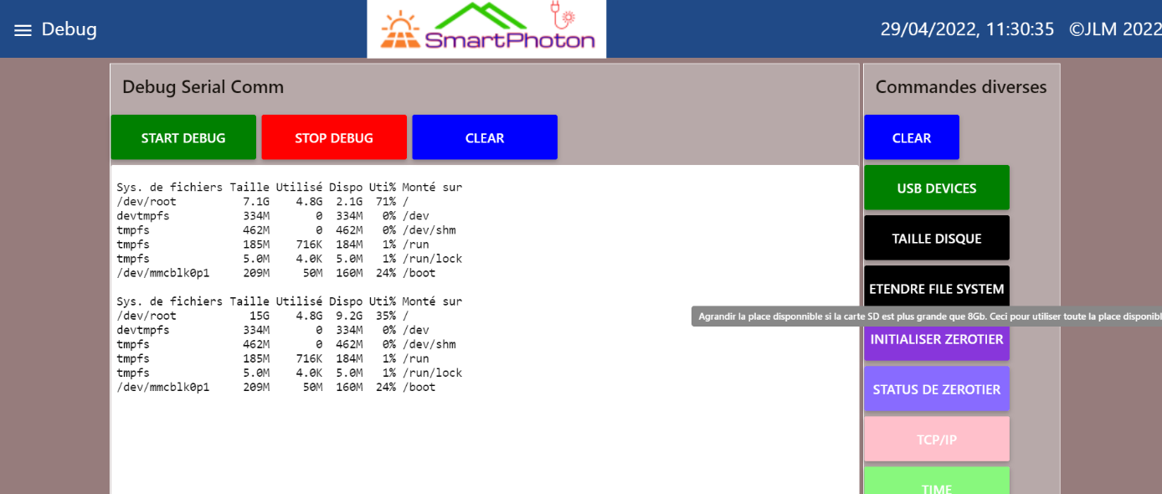

Une fois votre Pi trouvé et votre PC ou téléphone reconnecté sur votre Wifi, vous pouvez joindre le logiciel depuis votre navigateur à ce genre d’adresse 192.168.1.xxx:1880/ui
(Exemple : 192.168.1.178:1880/ui)
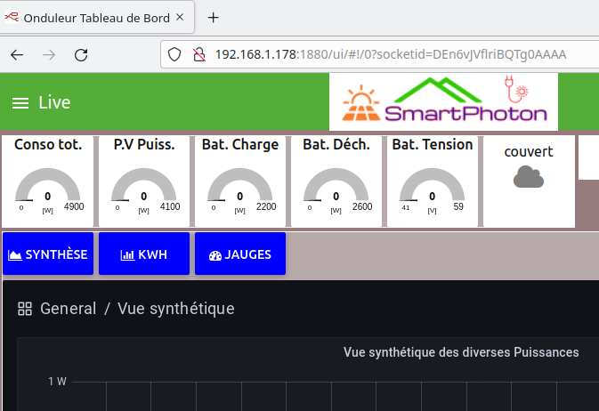

Pour trouver votre Pi sur votre réseau, vous pouvez faire ceci :
Sur votre PC-Mac-Linux:
Faire un ping de onduleur.local son adresse devrait apparaître
$ ping onduleur.local
PING onduleur.local (192.168.1.195) 56(84) bytes of data.
64 octets de 192.168.1.195 (192.168.1.195) : icmp_seq=1 ttl=64 temps=2.93 ms
64 octets de 192.168.1.195 (192.168.1.195) : icmp_seq=2 ttl=64 temps=4.53 ms

Avec votre téléphone Android ou iOS :
Installer l’application Fing
Celle-ci va chercher dans votre réseau vos appareils, rechercher ensuite dans les résultats
Le mot Raspberry. Il est à cette adresse est là.
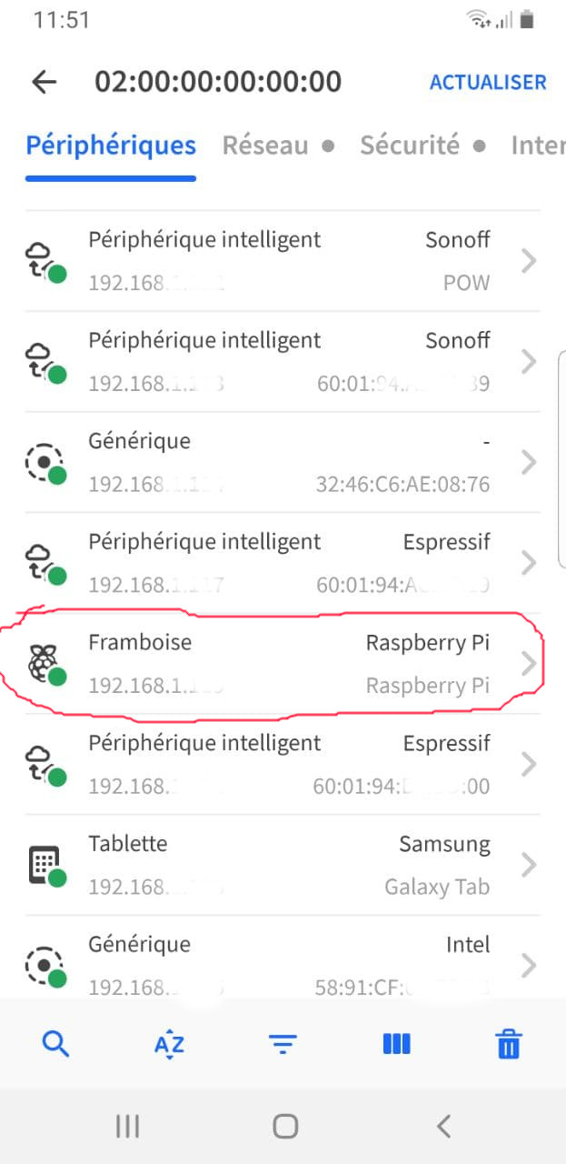
Sous Linux :
sudo apt install nmap -y
sudo nmap -v -sn 192.168.1.0/24 | awk '/^Nmap/{ip=$NF}/B8:27:EB/{print ip}'
Sous Mac et Windows :
Installer le logiciel nmap depuis le site: https://nmap.org/download.html
NB. Toutes les adresses MAC des périphériques Pi commencent par B8: 27: EB
Ensuite vous pouvez passer au menu «Paramètres généraux» pour configurer votre logiciel tel que les jauges, votre e-mail pour les alarmes, la fréquence d’acquisition, la tension du pack batteries.
